《6.5 科学探究：摩擦力》教案
教学目标
1．通过实验，探究滑动摩擦力和接触面粗糙程度、接触面之间的压力大小的关系。
2．经历探究过程，体验如何就探究的问题进行猜想与假设。
3．知道增大和减小摩擦力的方法，并能在日常生活中应用这些知识。
教学重点
通过实验探究滑动摩擦力和接触面的粗糙程度，接触面间的压力大小的关系。
教学难点
影响滑动摩擦力大小的因素。
课时安排
1课时
课前准备
课件
教学过程
一、导入新课
这节课，我们就一起来学习探究《第五节 科学探究：摩擦力》。（板书设计）
二、自学互研
（一）滑动摩擦力及其大小
自主阅读教材P_{117～119}的内容，独立思考并完成：
1．实验1：请同学们把手掌贴在桌面上，使手掌沿桌面滑动，体验手掌的感觉。
实验2：将一长方体海绵放在桌面上推，底边显示出因受到摩擦阻力而倾斜。
请同学们说说从演示实验中，你能总结出滑动摩擦力的定义和产生条件吗？
答：两个互相接触的物体，当它们做相对滑动时，在接触面上会产生一种阻碍相对滑动的力，这种力就叫做滑动摩擦力。滑动摩擦力产生的条件是两个不光滑的物体接触、挤压并且发生相对运动。
知识链接：
摩擦力按摩擦方式可分为三种：
(1)静摩擦力：一个物体在另一个物体表面上有相对运动趋势但未运动时产生的摩擦力。
(2)滑动摩擦力：一个物体在另一物体上接触面不变地移动时产生的摩擦。
(3)滚动摩擦力：一个物体在另一物体上接触面不停改变地移动时产生的摩擦。
友情提醒：
1．摩擦力的方向：摩擦力的方向与相对运动方向相反，但不一定与物体运动方向相反。如人行走时，脚受到的摩擦力方向就与人运动的方向相同。
2．滑动摩擦力的大小与物体滑动的速度和接触面的面积大小无关，只与压力的大小和接触面的粗糙程度有关。
独立完成知识板块一、二，教师巡视，根据完成情况挑3组同学带领大家分别学习知识板块一、二，其他同学补充或纠错。
给每组分发器材，组织好方案一、二的探究活动，学生观察和体验发生的现象并讨论其原因，教师选择一组在全班进行展开讲解。师生共同评估，得出一致性的结论。
对照学习目标思考：
1．今天我学到了什么知识？
2．我掌握了哪些研究方法？
3．我还存在的疑惑是什么？2.在实验2中，海绵所受滑动摩擦力的作用点在哪里？滑动摩擦力的方向是怎样的？
答：滑动摩擦力的作用点在海绵和桌面接触的接触面上。滑动摩擦力阻碍海绵相对桌面的运动，方向与海绵相对桌面运动的方向相反。
3．在“探究摩擦力的大小与哪些因素有关”的实验中，用弹簧测力计匀速拉动物块的三次实验如图所示。比较甲、乙两图可知，摩擦力的大小与压力有关；比较甲、丙两图可知，摩擦力的大小还与接触面的粗糙程度有关。
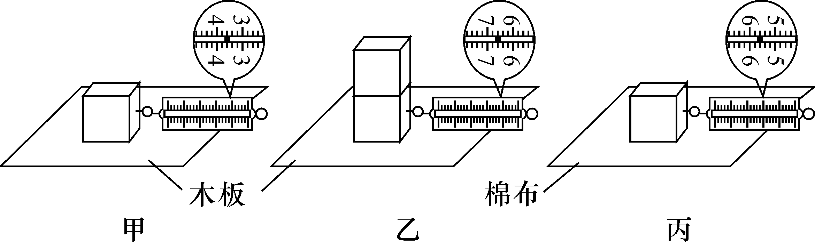
（二）增大摩擦和减小摩擦
自主阅读教材P_{120～121}的内容，独立思考并完成：
4．增大有益摩擦的方法是：增大压力、增大接触面的粗糙程度。例如：鞋底有花纹；自行车刹车时捏紧车刹。
5．减小有害摩擦的方法是：减小压力、减小接触面的粗糙程度。例如：生锈的门轴上滴加润滑油；体操运动员在单杠上做动作时，手握杆不能太紧。
6．如图所示的四个实例中，为了增大摩擦的是( B )
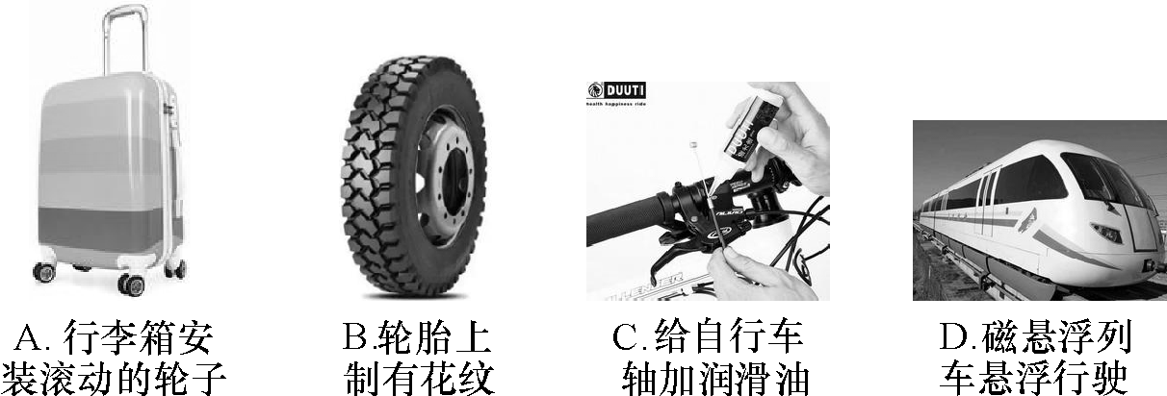
三、合作探究
1．对学
分享独学1～6题：(1)对子之间检查独学成果，用红笔互相给出评定等级。(2)对子之间针对独学的内容相互解疑，并标注出对子之间不能解疑的内容。
2．群学
小组研讨：(1)小组长先统计本组经对学后仍然存在的疑难问题，并解疑。(2)针对将要展示的方案内容进行小组内的交流讨论，共同解决组内疑难。
四、交流展示
方案一 完成教材P_{117～119}的实验“滑动摩擦力与哪些因素有关”探究活动。
方案二 滑动摩擦力跟接触面积的大小有关吗？请设计一个实验进行说明。
答：将同一个长方体木块分别平方、侧放、立放在同一木板上，匀速拉动木块，测出的滑动摩擦力大小基本相同。结论：在接触面粗糙程度和压力一定的情况下，滑动摩擦力的大小与接触面的面积大小无关。
五、板书设计
第五节 科学探究：摩擦力
1.滑动摩擦力及其大小
2.增大摩擦和减小摩擦
六、教后反思

